Pompoensoep

Food & Styling

Inleiding
Pompoenen werden tussen 7000 en 9000 voor Christus verbouwd in Zuid-Amerika. Samen met kalebassen en komkommers vormen ze een familie. In de 16e eeuw werd de pompoen voor het eerst in Europa geïntroduceerd.  De pompoen is vooral eind oktober tegenwoordig te zien. Pompoenen werden al geteeld door de Indianenvolkeren van het zuidoosten van de Verenigde Staten. Er zijn een aantal traditionele gerechten waarin pompoenpuree verwerkt wordt, zoals pompoentaart, pompoensoep en pompoenbrood.  Ook de oliehoudende zaden van de pompoen worden geroosterd gegeten als borrelhapje. | 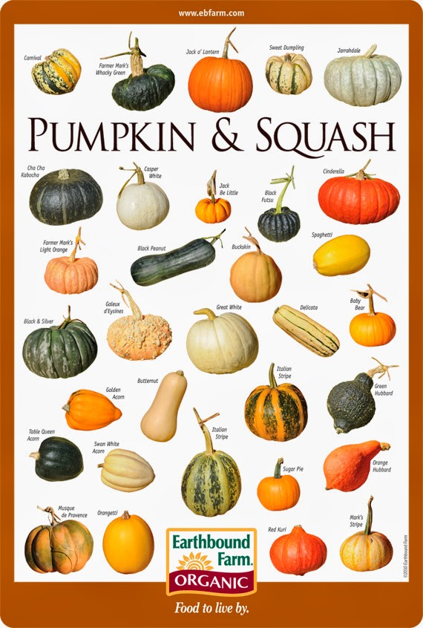

Opdracht (omschrijving)
Maak de pompoensoep volgens het recept en serveer de soep.
Voorbereiding
Recept pompoensoep 4 personen.
 | Aantal | ingrediënt | Materialen
 | 1/4 | pompoen | kookpan
 | 1 | bouillonblok | Pollepel
 | ½ liter | water | eetlepel
 | 1/4 | Courgette (klein) | staafmixer
 | 3 stengels | Bleekselderij | Snijplank
 | 1 | winterwortel | snijmes
 | 1 | Prei ( middel) | kom
 | 4 |  | soepkoppen
Beidingswijze.

- Schrob de pompoen schoon en haal de pitten met een lepel eruit .
- Snij de pompoen in grove brokken.
- Breng het water met bouillonblok en de brokken aan de kook.
- Kook dit voor 15 minuten en dan pureren met staafmixer.

- Was alle andere ingrediënten.
- Haal de pitten uit de courgette en snij deze Brunoise ( 1cm)
- Bleekselderij flinterdun snijden.
- Winterwortel schillen en Brunoise snijden (1/2 cm)
- Prei controleren op zand en halveringen snijden van ½ cm.

- Voeg behalve de wortel alle groenten toe aan de puree en laat deze 5 min mee koken.
- Voeg wortel toe en breng het 1 minuut aan de kook.

- Proef de soep en voeg eventueel zout toe.
- Serveer de soep.

Werkvolgorde (in stappen), inclusief eisen
Leg alle ingrediënten en materialen klaar.
Maak het gerecht volgens recept.
Maak de materialen schoon en ruim alles op de juiste plaats op.
Urenverdeling
Tijdsduur : 85 minuten totaal.
Materialen klaar leggen 15 minuten
klaarmaken 40 minuten
eten 10 minuten
opruimen 20 minuten.

Reflectie leerling
Heb jij je aan de tijd gehouden?
Staat alles schoon op de juiste plek terug?
Heb je je handen gewassen voor je startte?

Beoordeling en weging proces en producten
Pompoensoep
Snijtechnieken

Naam leerling: datum:

Snijtechniek bij: Weging Beoordeling
(product) 0/ V / G

Eindbeoordeling:
Snij grootte gelijk en correct / correct / ongelijk
Opruimen correct / enkele zake vergeten / zwak
tijd langer / exact / korter
samenwerken in deze groep O /V / G / uitstekend

